**Plan de migración Q’Locura**



**Elaborado por:**

Dillan Andrey Fontecha

Adrián David Fomeque

**ADSO:**

Analisis y Desarrollo de Software

**Ficha:**

2900620

**Introducción**

En este plan se evidenciará el procedimiento completo para realizar la migración de nuestra base de datos de un servidor a otro más eficiente, para garantizar un mejor manejo de los datos en el servidor, ya que es un servidor mejor calificado para proyectos de alto rendimiento, consistencia y escalabilidad.

**Objetivo**

El presente documento tiene como finalidad definir el Plan de Migración y Carga Inicial de datos del sistema Q’LOCURA, una plataforma digital destinada a la gestión integral de una tienda de comidas rápidas. El objetivo es detallar los lineamientos técnicos, operativos y estratégicos necesarios para garantizar una migración segura, ordenada y eficiente de la base de datos actualmente alojada en MySQL (gestionada mediante MySQL Workbench), hacia un entorno más robusto y escalable basado en PostgreSQL.

El Plan contempla las actividades relacionadas con el análisis del modelo actual, la transformación estructural y semántica de los datos, la planificación de los procesos de carga, y la definición de requerimientos de software y hardware necesarios para ejecutar la migración.

**Alcance**

Este plan está dirigido al equipo de desarrollo de WebCraft, responsable del sistema Q’LOCURA, y se extiende a las áreas involucradas en el diseño, mantenimiento y soporte del sistema. El documento contempla:

* El análisis y documentación del modelo de datos origen.
* El diseño del modelo de datos destino en PostgreSQL.
* El mapeo, transformación y validación de datos requeridos para la carga.
* Los procesos técnicos necesarios para garantizar la integridad y consistencia de la información migrada.
* Las necesidades de entorno (hardware y software).
* La documentación complementaria necesaria para respaldar y validar el proceso.

Este plan no incluye el detalle de pruebas funcionales ni la ejecución operativa del plan, los cuales serán abordados en un documento posterior específico para la ejecución paso a paso.

**Servidor inicial**

MySQL

**Servidor final**

PostgreSQL

**¿Por qué?**

La migración de MySQL a PostgreSQL se justifica por su mayor cumplimiento de estándares SQL, capacidades avanzadas como tipos de datos personalizados, funciones definidas por el usuario e índices potentes, así como una gestión más robusta de transacciones y concurrencia mediante MVCC. PostgreSQL ofrece mejor rendimiento en operaciones complejas, mayor extensibilidad y un entorno más seguro y consistente para aplicaciones críticas y escalables.

**Ventajas de PostgreSQL frente a MySQL**

* Mayor cumplimiento del estándar SQL.
* Concurrencia sin bloqueos gracias a MVCC.
* Extensibilidad con tipos y funciones personalizadas.
* Mejor soporte para JSON y datos semiestructurados.
* Consultas complejas y recursivas con CTEs.
* Mayor integridad de datos (CHECK, claves foráneas, transacciones anidadas).

# **DESCRIPCIÓN FUNCIONAL**

La migración de datos que se llevará a cabo en el sistema Q’LOCURA responde a la necesidad de mejorar la escalabilidad, seguridad y rendimiento general del sistema de gestión. Actualmente, los datos están almacenados en una base de datos MySQL gestionada mediante Workbench, la cual ha sido adecuada para etapas iniciales del desarrollo. Sin embargo, considerando el crecimiento proyectado de la plataforma, se ha determinado que PostgreSQL es una mejor alternativa debido a su robustez en el manejo de transacciones, cumplimiento de estándares SQL y soporte avanzado para integridad referencial.

La migración se clasifica como una **migración entre sistemas heterogéneos**, donde se trasladan los datos de un sistema de gestión de bases de datos (SGBD) a otro distinto. Este proceso requiere transformaciones estructurales y sintácticas, debido a que, aunque ambos SGBD son relacionales, existen diferencias en cuanto a tipos de datos, funciones internas, restricciones y mecanismos de serialización/autoincremento.

**Tipos de migración contemplados:**

* **Migración desde otro sistema (MySQL):**  
  El sistema destino (PostgreSQL) deberá recibir datos exportados y convertidos desde la base de datos actual, respetando la estructura lógica definida en el nuevo modelo. Este proceso implicará:
  + Análisis y normalización de los datos.
  + Conversión de tipos incompatibles o equivalentes.
  + Reestructuración de restricciones y llaves foráneas.
  + Adaptación de funciones y procedimientos si existen.

**Entornos considerados:**

La migración se llevará a cabo en tres entornos diferentes, replicando el mismo procedimiento:

1. **Entorno de Desarrollo:** Para pruebas de estructura, rendimiento y verificación inicial del modelo migrado.
2. **Entorno de Preproducción:** Reflejo casi exacto del entorno final, destinado a pruebas de carga, consistencia y validación funcional de datos migrados.
3. **Entorno de Producción:** Donde se aplicará la carga definitiva bajo condiciones controladas y con respaldo completo previo.

**Paso a paso del proceso de migración de MySQL a PostgreSQL**

1. Ingresamos lo siguiente en el buscador.



1. Seleccionamos este resultado.

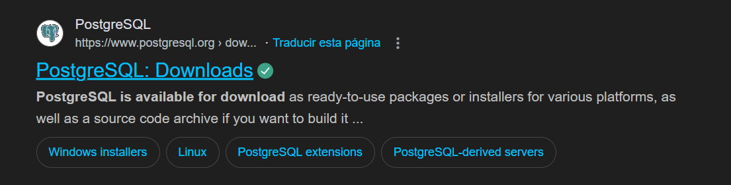

1. Hacemos clic en el sistema operativo de nuestro computador (En mi caso Windows).

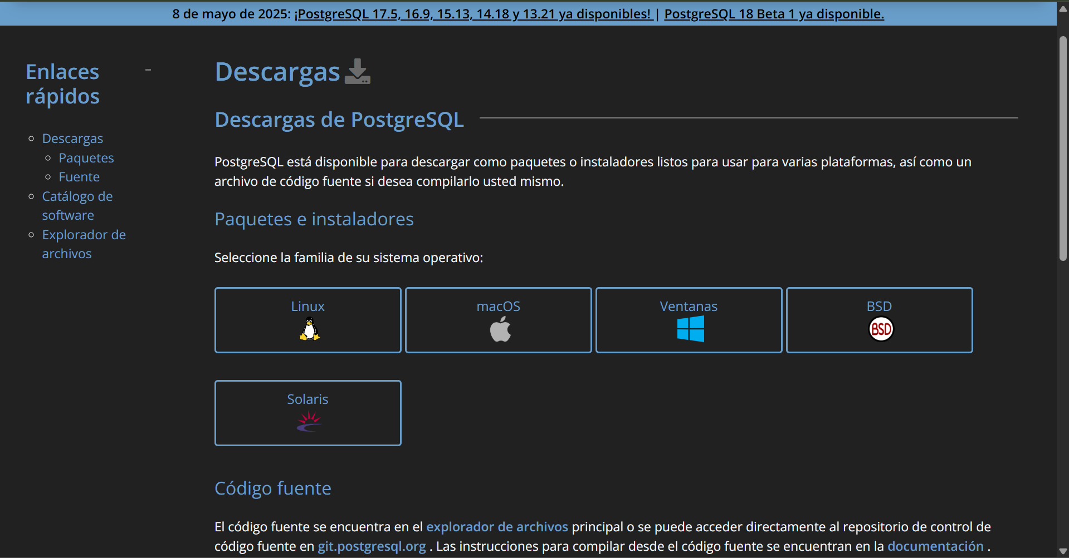

1. Hacemos clic en “Descargue el instalador”.

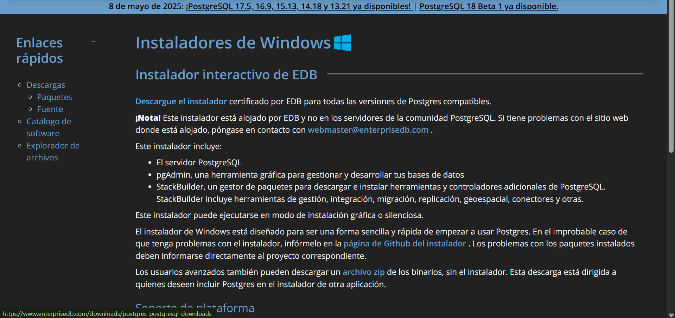

1. Eso nos llevara a esta pagina en la cual vamos a seleccionar la versión mas reciente y haremos clic en el icono de descarga.

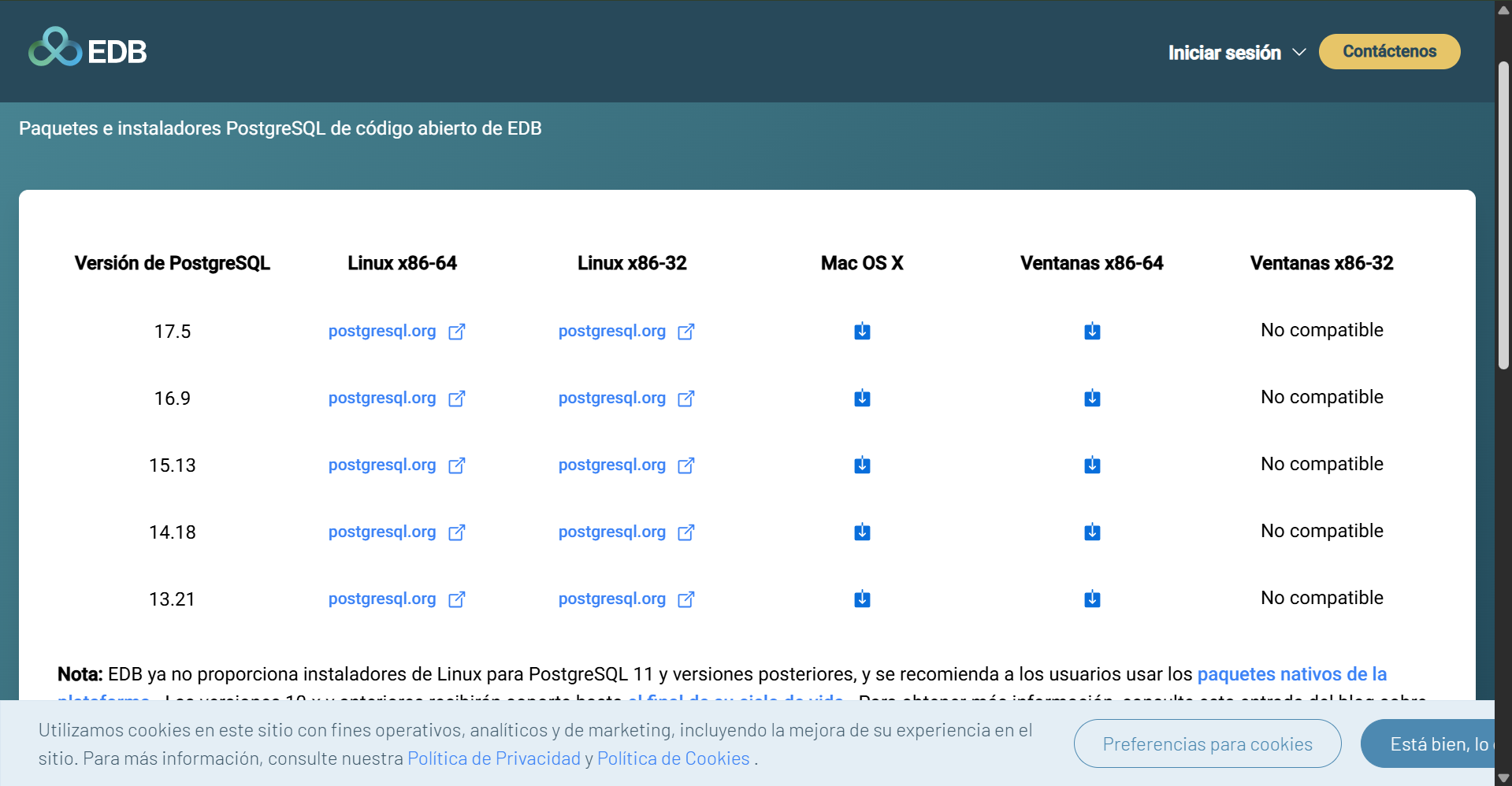

1. Se iniciará la descarga automáticamente.



1. Ingresamos en nuestro explorador de archivos y buscamos el archivo descargado (Estará en la carpeta descargas).



1. Hacemos doble clic en el archivo.



1. Al abrirse esta ventana hacemos clic en “Siguiente”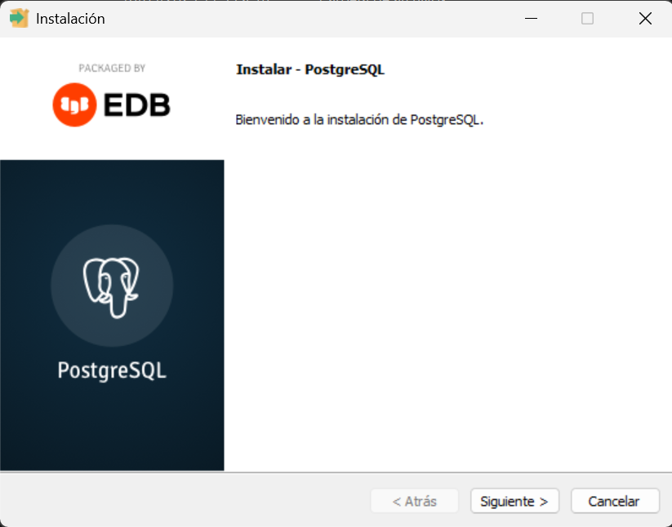
2. Luego hacemos clic en “siguiente” hasta llegar a “Terminar”.

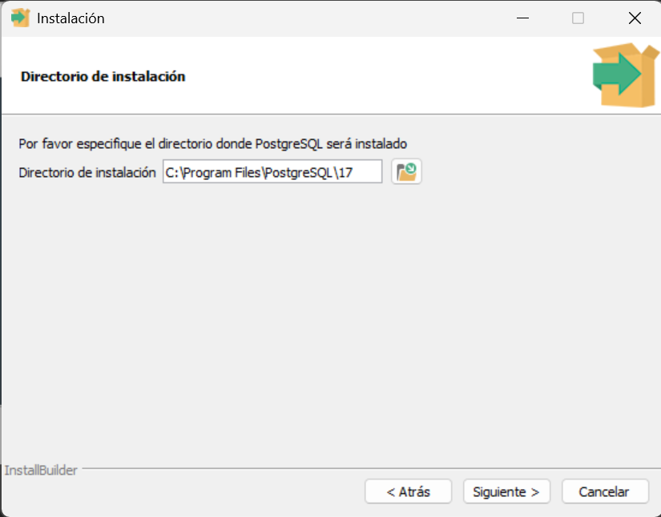

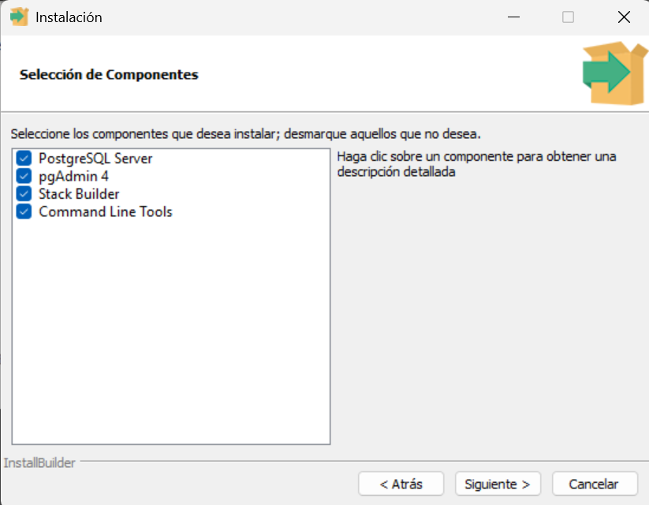

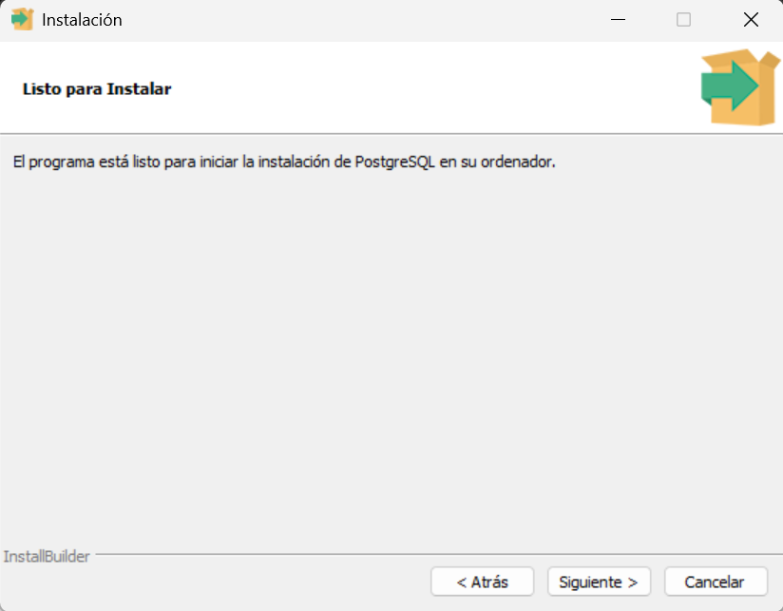

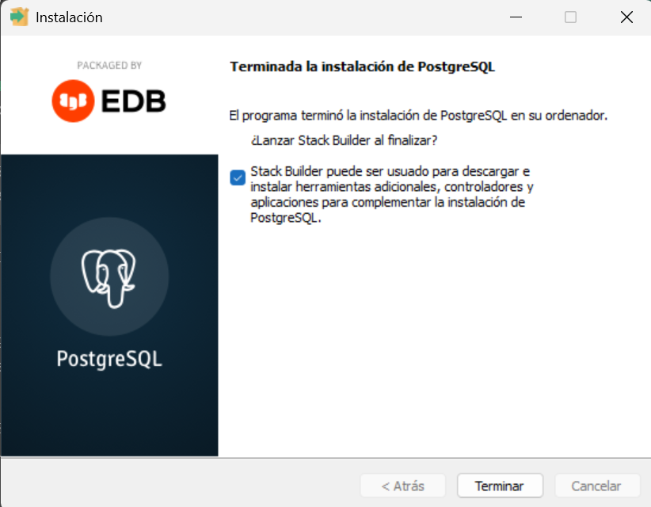

1. Luego de esto, buscamos “pgAdmin4” en el buscador de nuestra barra de aplicaciones y lo abrimos.

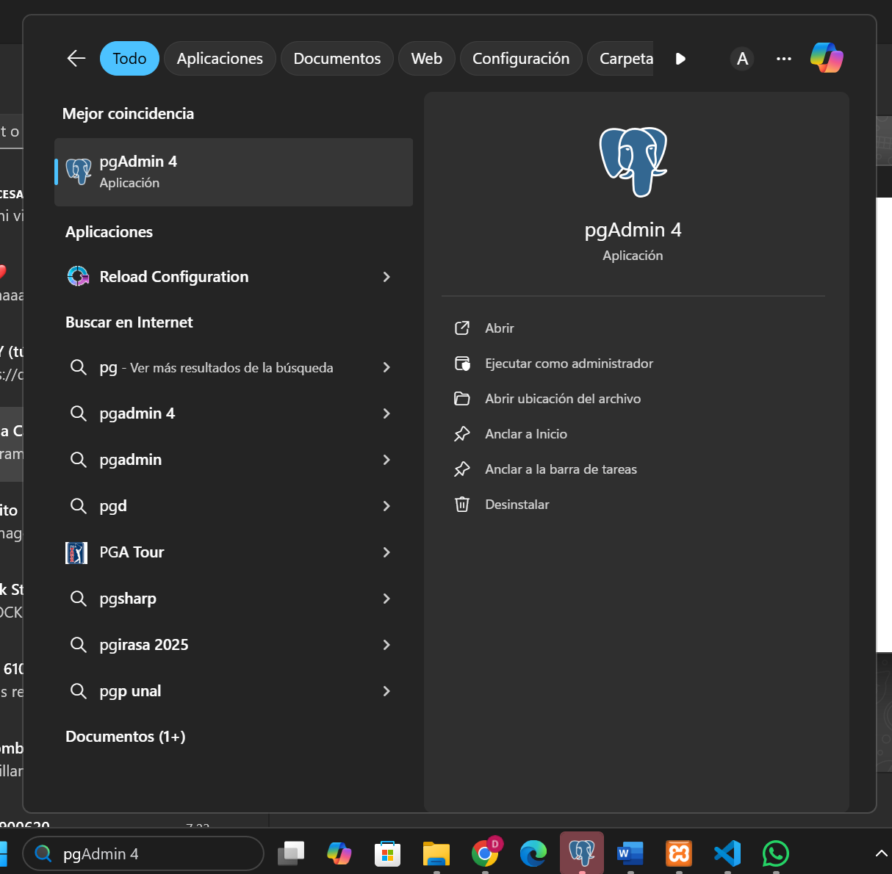

1. Veremos la pantalla de carga.

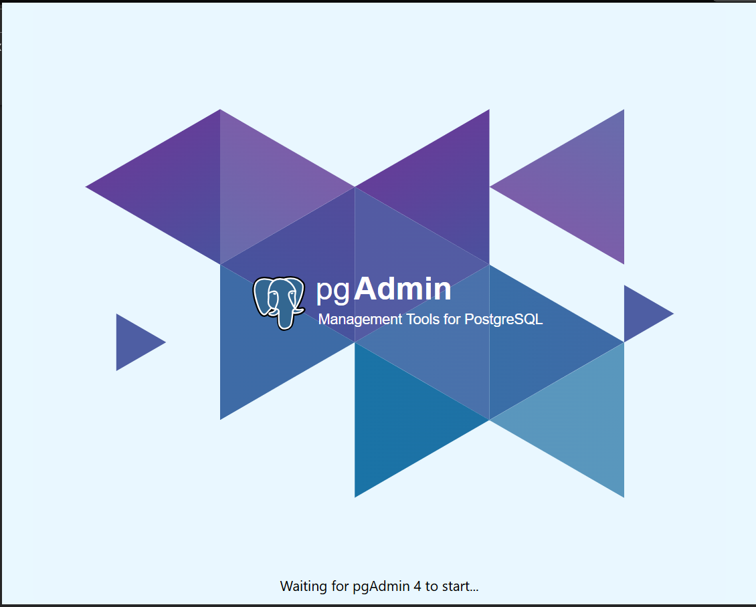

1. Una vez abierto el pgAdmin4, vamos a “Databases (1)” hacemos clic derecho, seleccionamos “Create” y “Database”.

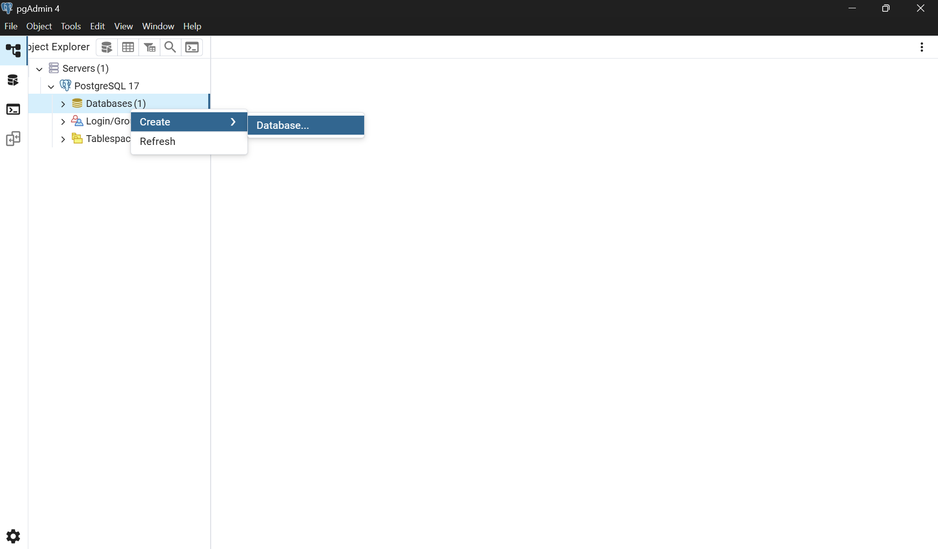

1. Ingresamos el nombre de la base de datos a la cual queremos migrar nuestra base de datos actual y hacemos clic en Save, esto creara nuestra base de datos en PostgreSQL.

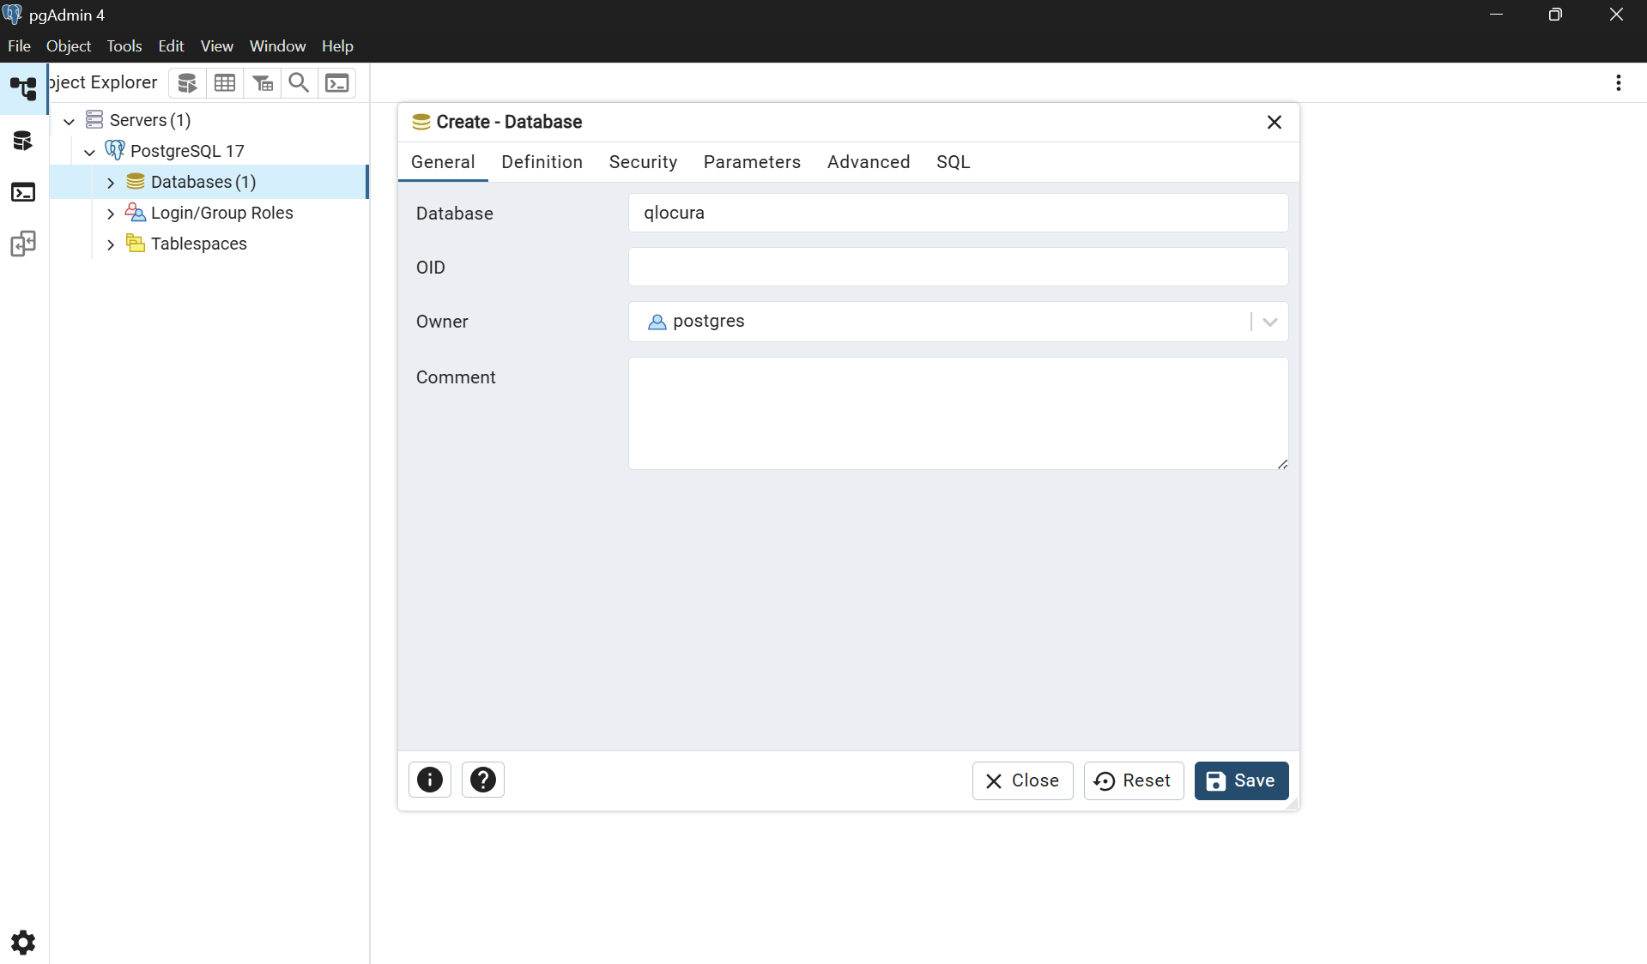

1. Noa vamos nuevamente al navegador y buscamos “ESF database migration”.



1. Ingresamos en el siguiente resultado.

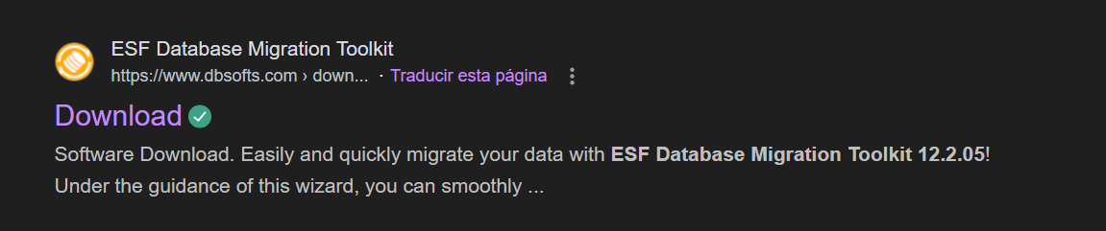

1. Una vez aquí, hacemos clic en el link que se ve en la imagen.

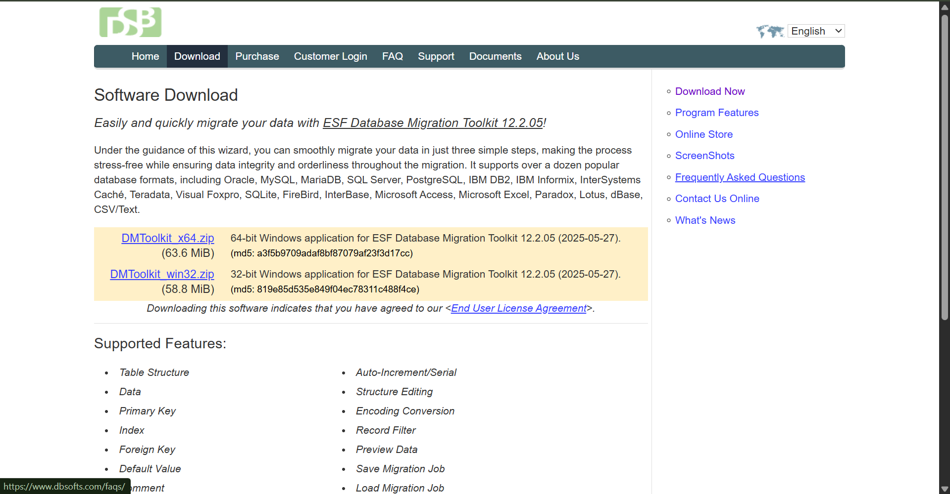

1. Esto iniciara la descarga automáticamente,



1. Vamos a buscar el archivo ya descargado, el cual estará como un archivo tipo ZIP.



1. Descomprimimos el archivo y hacemos doble clic en el archivo descomprimido.



1. Se abrirá esta ventana, pero solo haremos clic en “Next”.

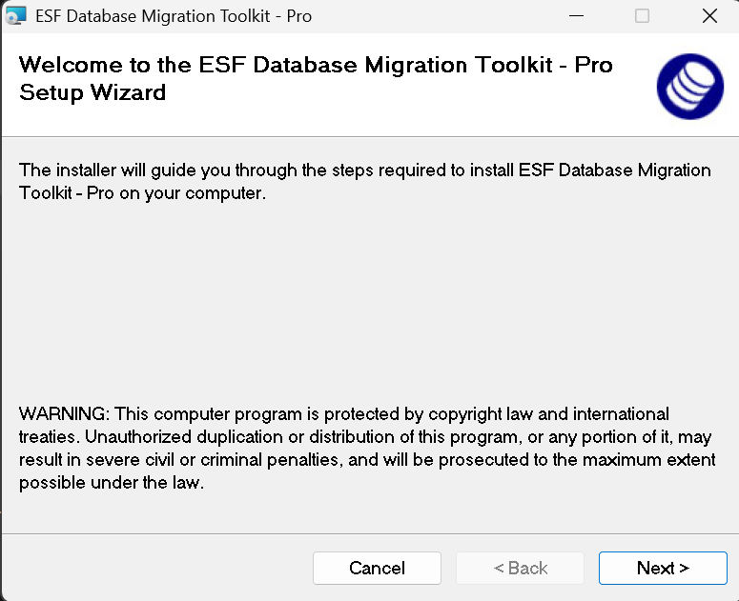

1. Al abrirse esta ventana, hacemos clic en “I Agree” para que nos permita hacer clic en “Next” nuevamente y así hasta que se complete la instalación.

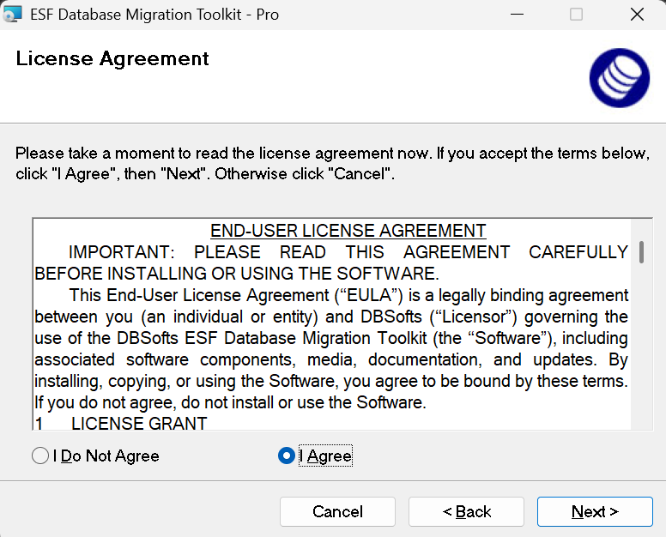

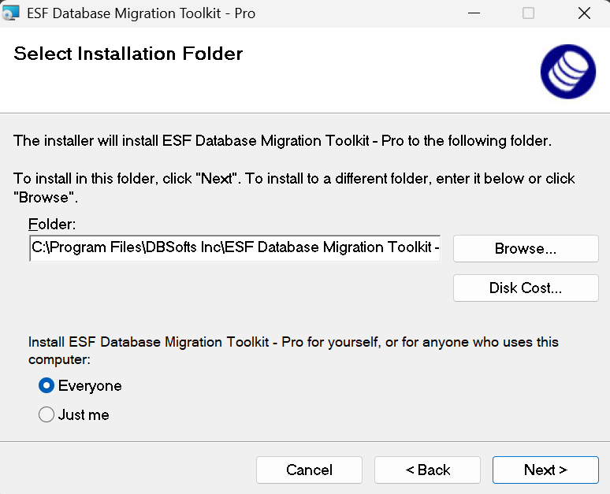

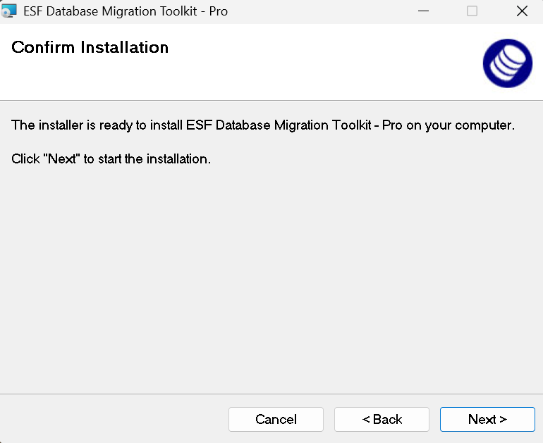

1. Una vez completada la instalación, hacemos clic en “Close”.

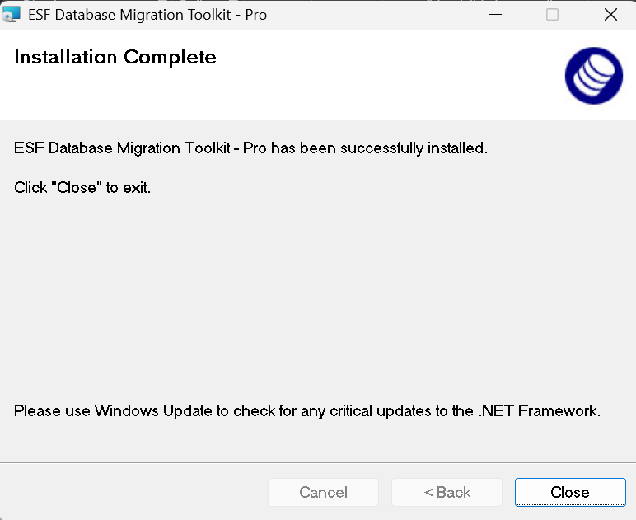

1. Nuevamente en nuestro equipo, nos dirigimos a el buscador de aplicaciones y abrimos la siguiente aplicación.

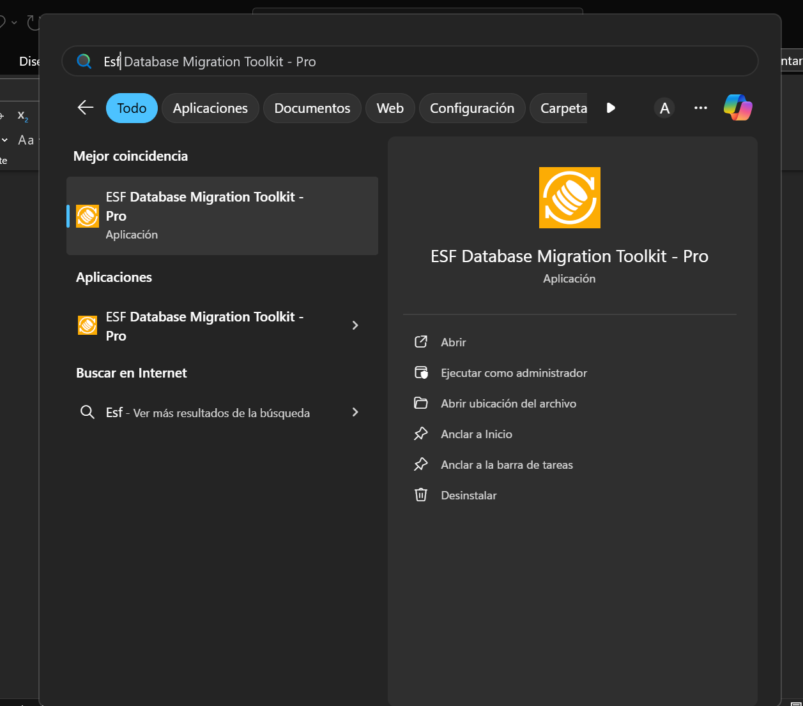

1. Al abrir la aplicación, seremos enviados a esta pequeña ventana, en la cual haremos lo siguiente:
2. En “Source” seleccionaremos el servidor en el cual tenemos guardada nuestra base de datos (En mi caso MySQL).
3. El Server, Port y Username se asignan por defecto.
4. En “Database”, hacemos clic en el botón de refrescar y luego seleccionamos la base de datos que queremos migrar a PostgreSQL.

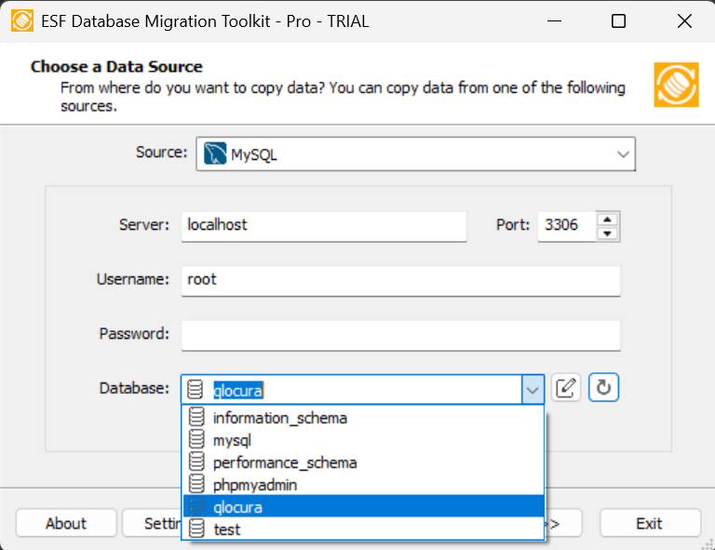

1. Una vez realizado esto, hacemos clic en “Next”.

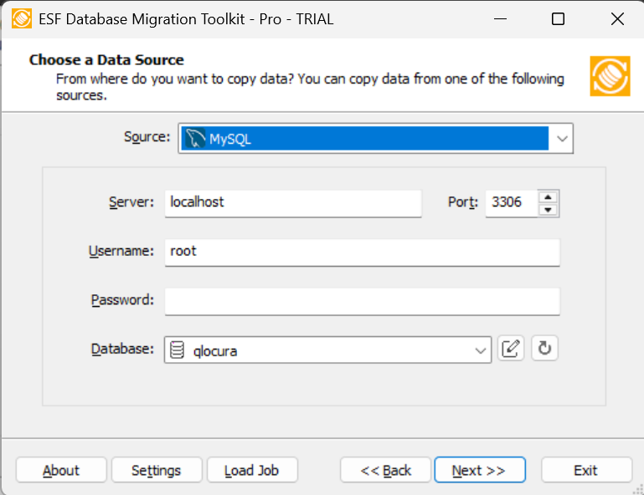

1. Esto nos llevara a una ventana similar a la anterior, la diferencia es que en esta haremos lo siguiente.
2. En “Destination” seleccionaremos el servidor al cual queremos migrar la base de datos que tenemos (En mi caso PostgreSQL).
3. Nuevamente el Server, Port y Username se asignan por defecto, por lo que se debe dejar tal cual.
4. En “Password” ingresamos la contraseña que se nos pide crear al momento de ingresar a pgAdmin4.
5. En “Database” refrescamos nuevamente y seleccionamos la base de datos que creamos anteriormente en Postgre, para luego hacer clic en “Next”.

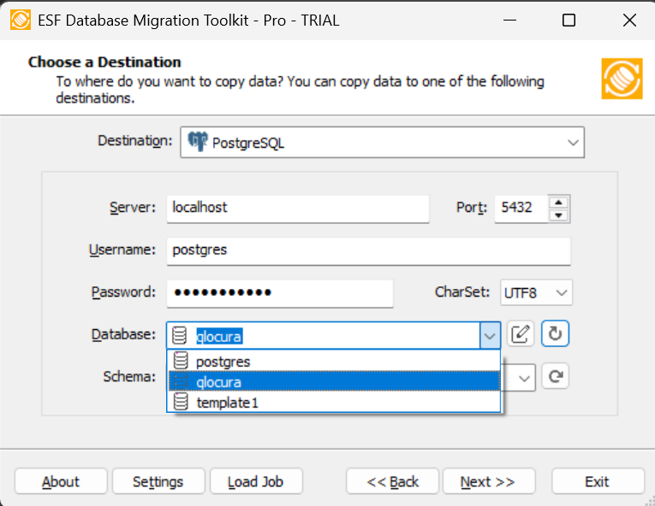

1. Una vez hecho lo anterior, nos llevara a esta ventana, en la cual debemos seleccionar las tablas que se van a migrar de la base de datos MySQL a PostgreSQL, hacemos clic en “Tables” para seleccionar todas las tablas y por consiguiente hacemos clic en “Next”.

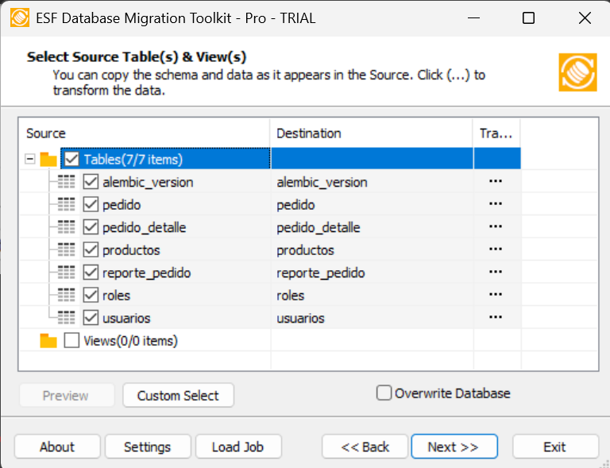

1. Luego de eso, en esta nueva ventana hacemos clic en “Submit”.

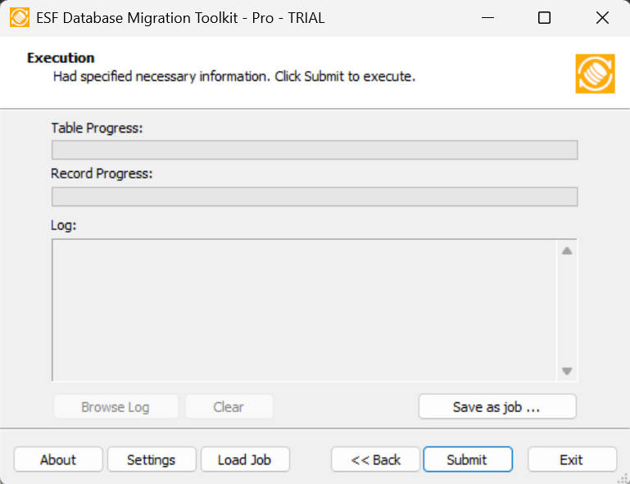

1. Después nos va a aparecer este mensaje, hacemos clic en “Try” y se hará la migración como tal.

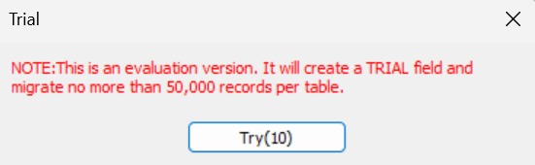

1. Ya realizada la migración hacemos clic en “Exit” para salir.

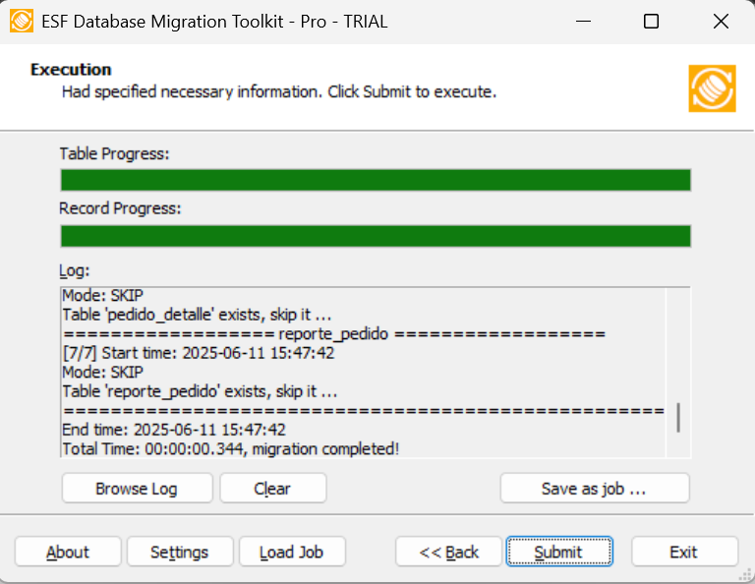

1. Como ya habíamos creado una base de datos anteriormente, hacemos doble clic sobre esa misma base de datos, luego dentro de ella hacemos doble clic sobre “Schemas” y después sobre “Public”, luego de esto, bajamos y repetimos el proceso en “Tables” para que se despliegue un listado de las tablas que fueron migradas a nuestro nuevo servidor de base de datos.

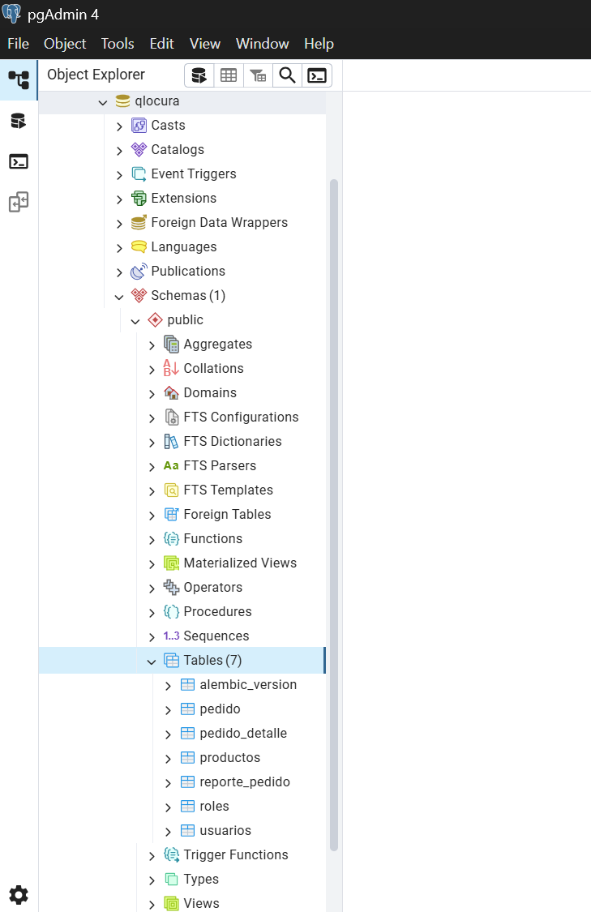

1. Para visualizar que los datos ya existentes en nuestro anterior servidor de base de datos también fueron migrados, nos dirigimos a alguna de las tablas y hacemos clic derecho, luego clic en “View/Edit Data” y después en “All Rows”.

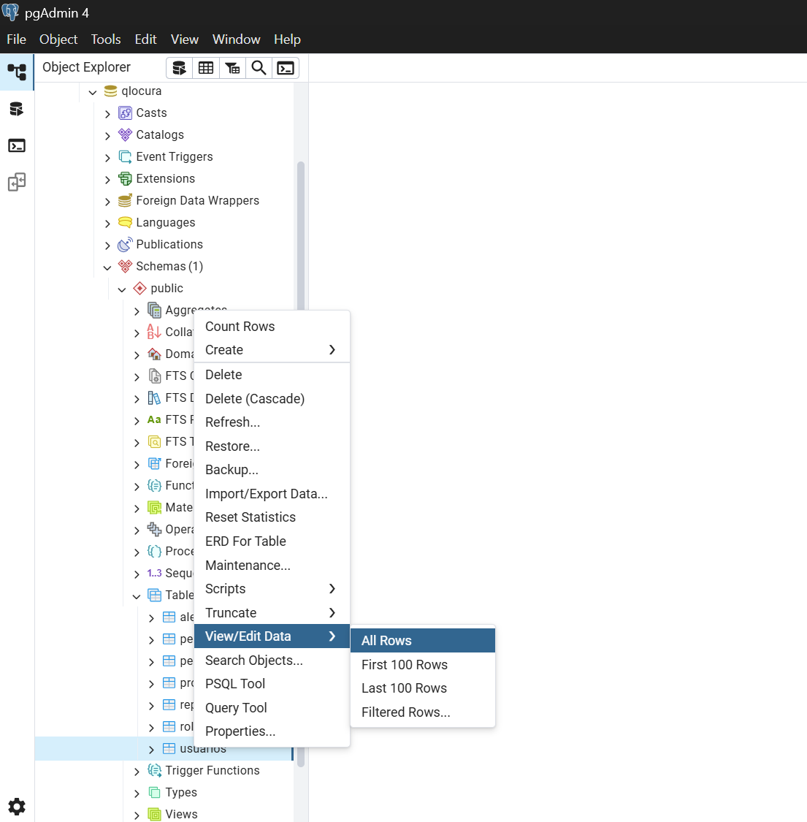

1. Una vez hagamos clic en “All Rows”, se mostrarán todos los datos que teníamos anteriormente en nuestro otro servidor de base de datos.

